УТВЕРЖДАЮ
Генеральный директор
АО «УАЗ»

_______________ В.Н. Жадушкин

ТЕХНИЧЕСКОЕ ЗАДАНИЕ

на закупку материала для выполнения работ по текущему ремонту зала коллегиальных мероприятий (ЗКМ), принадлежащего ГК «Росатом»
по адресу: г. Москва, ул. Большая Ордынка, д. 24.

СОСТАВИЛ
Начальник ПТО
АО «УАЗ»

_______________ Г.Л. Науменко

г. Москва
2015г.
Техническое задание
на закупку материала для выполнения работ по текущему ремонту зала коллегиальных мероприятий (ЗКМ), принадлежащего ГК «Росатом»
по адресу: г. Москва, ул. Большая Ордынка, д. 24.

СОДЕРЖАНИЕ

РАЗДЕЛ 1. ПЕРЕЧЕНЬ ТОВАРОВ И ОБЩИХ ТРЕБОВАНИЙ.
РАЗДЕЛ 2. СВЕДЕНИЯ О НОВИЗНЕ.
РАЗДЕЛ 3. ТРЕБОВАНИЯ К МАРКИРОВКЕ.
РАЗДЕЛ 4. ТРЕБОВАНИЯ К УПАКОВКЕ.
РАЗДЕЛ 5. ТРЕБОВАНИЯ ПО ПРАВИЛАМ СДАЧИ И ПРИЕМКИ.
Подраздел 5.1. Порядок сдачи и приемки.
Подраздел 5.2. Требования по передаче заказчику технических и иных документов.
РАЗДЕЛ 6. ТРЕБОВАНИЯ К ТРАНСПОРТИРОВАНИЮ.
РАЗДЕЛ 7. ТРЕБОВАНИЯ К ОБСЛУЖИВАНИЮ.
РАЗДЕЛ 8. ЭКОЛОГИЧЕСКИЕ ТРЕБОВАНИЯ.
РАЗДЕЛ 9. ДОПОЛНИТЕЛЬНЫЕ (ИНЫЕ) ТРЕБОВАНИЯ.
РАЗДЕЛ 10. ТРЕБОВАНИЕ К ФОРМЕ ПРЕДОСТАВЛЯЕМОЙ ИНФОРМАЦИИ.

РАЗДЕЛ 1. ПЕРЕЧЕНЬ ТОВАРОВ И ОБЩИХ ТРЕБОВАНИЙ

№ п/п | Наименование | Основные технические характеристики товара | Ссылка на прилагаемый нормативный документ, который устанавливает технические требования к поставке товаров (ГОСТ, чертеж, ТУ) | Единица измерения | Кол-во | Срок поставки | Объем гарантий и гарантийный срок
1 | 2 | 3 | 4 | 5 | 6 | 7 | 8
1 | Дверной блок | Дверной блок глухой, типа FILOMURO (GAROFOLI), двухстворчатый, распашной, с гладкими створками, с притвором, внутреннее наполнение МДФ, без наличника, петли скрытые, рама по периметру проема для скрытой установки алюминиевая, с уплотнителем по периметру полотна, в комплекте с фурнитурой, замок под цилиндр с поворотной защелкой, скрытым доводчиком и выпадающим порожком (или дверной блок с аналогичными характеристиками). Размер: 1400×2100мм. Фурнитура: ручка push&pull FSB арт. 61 6181, метал. шлиф. 150×150мм, крепление парное сквозное.  Розетка под монтаж в уровень с полотном FSB арт. 73 7396, метал. шлиф. нерж.  Отделка: окрашивание по RAL 5005 Signal Blue с двух сторон. |  | шт. | 3 | 14 кал.  дней | Не менее 24 месяцев
2 | Мраморная плитка | Мрамор типа «Бианко Каррара С», лощеный, размером 600×1200×20мм (либо материал с аналогичными характеристиками) |  | м² | 100 | 14 кал.  дней | Не менее 24 месяцев
3 | Светодиодный светильник | Светодиодный встраиваемый светильник, типа ERCO Compact LED Downlight, 40W, 4000К, световой поток 4000 lm, протокол управления DALI (либо светильник с аналогичными характеристиками) | 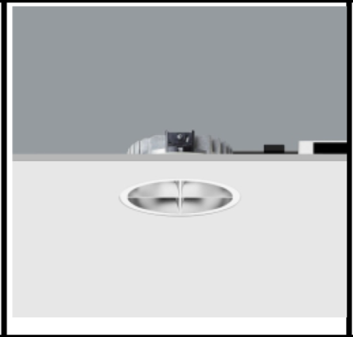 | шт. | 14 | 14 кал.  дней | Не менее 36 месяцев
4 | Светодиодный светильник | Светодиодный встраиваемый светильник, типа ERCO Compact LED Downlight, 8W, 4000К, световой поток 800 lm, протокол управления DALI (либо светильник с аналогичными характеристиками) | 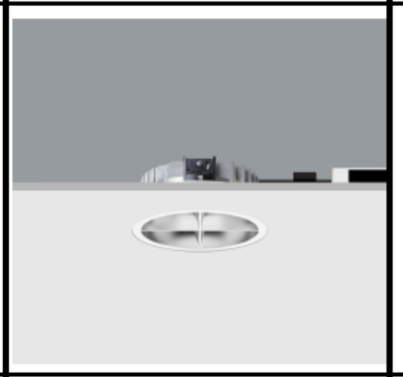 | шт. | 2 | 14 кал.  дней | Не менее 36 месяцев
5 | Светодиодный светильник | Светодиодный встраиваемый светильник типа Nadir IP67 Recessed floor luminaires 3W, световой поток 435 lm, протокол управления DALI (либо светильник с аналогичными характеристиками) | 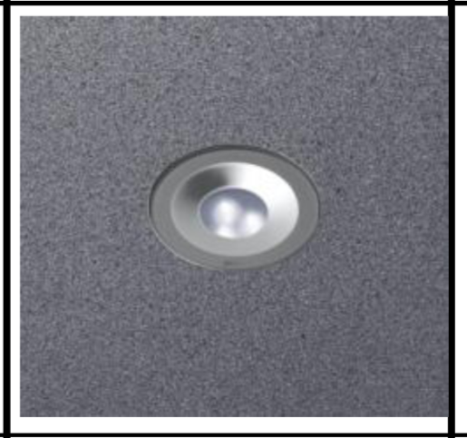 | шт. | 6 | 14 кал.  дней | Не менее 36 месяцев
6 | Профиль | Профиль подвесной алюминиевый ARN-LINE-3750-2000 ANOD, 35×52мм (или профиль с аналогичными характеристиками) | 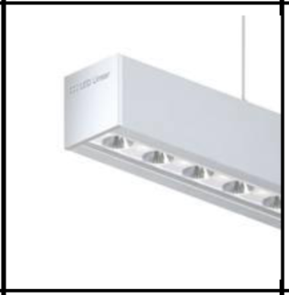 | п.м. | 390 | 14 кал.  дней | Не менее 24 месяцев
7 | Профиль | Накладной алюминиевый профиль MIC-2000 (либо профиль с аналогичными характеристиками) | 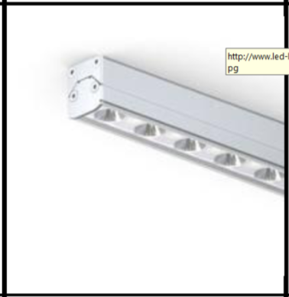 | п.м. | 170 | 14 кал.  дней | Не менее 24 месяцев
8 | Экран | Экран матовый ARN-LINE-2000 OPAL (либо экран аналогичными с характеристиками) | 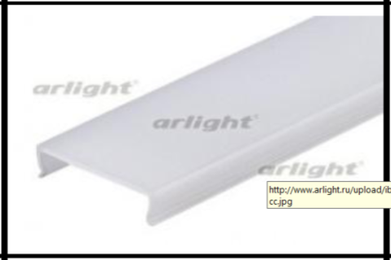 | п.м. | 390 | 14 кал.  дней | Не менее 24 месяцев
9 | Экран | Экран матовый MAT-L для PDS, MIC (либо экран аналогичными с характеристиками) | 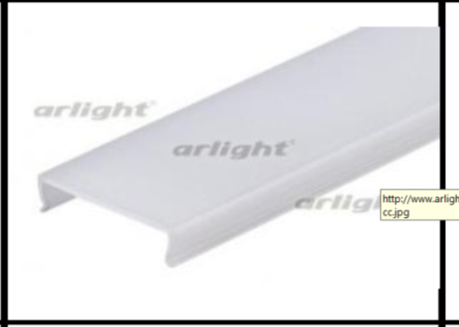 | п.м. | 170 | 14 кал.  дней | Не менее 24 месяцев
10 | Заглушка | Заглушка ARN-LINE-3750 (либо заглушка с аналогичными характеристиками) | 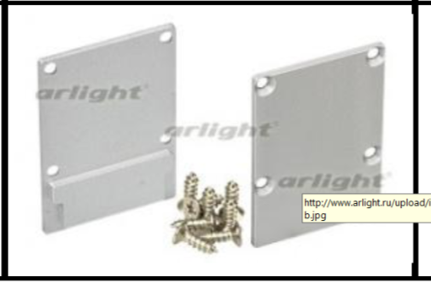 | шт. | 30 | 14 кал.  дней | Не менее 24 месяцев
11 | Коннектор | Коннектор ARN-LINE-3750 (либо коннектор с аналогичными характеристиками) | 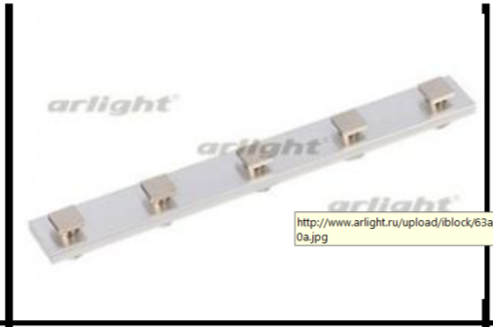 | шт. | 200 | 14 кал.  дней | Не менее 24 месяцев
12 | Подвес | Подвес ARN-LINE-3750 (либо подвес с аналогичными характеристиками) | 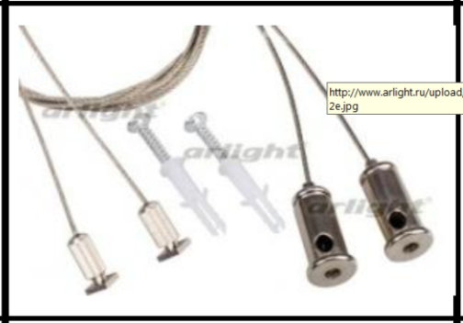 | шт. | 390 | 14 кал.  дней | Не менее 24 месяцев
13 | Светодиодная лента | Светодиодная лента RGBW Platinum, 23W/м, встраиваемая в профиль (либо лента с аналогичными характеристиками) | 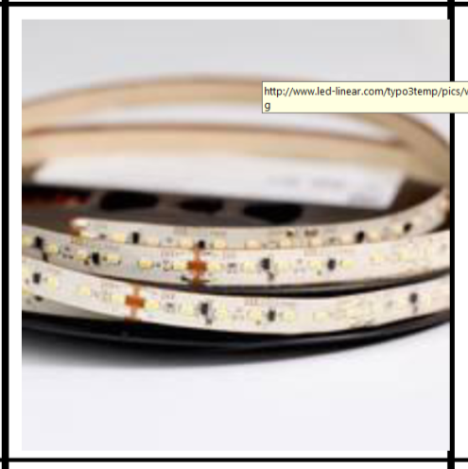 | п.м. | 390 | 14 кал.  дней | Не менее 36 месяцев
14 | Светодиодная лента | Светодиодная лента RT 2-5000 24V DAY White, встраиваемая в профиль (либо лента с аналогичными характеристиками) | 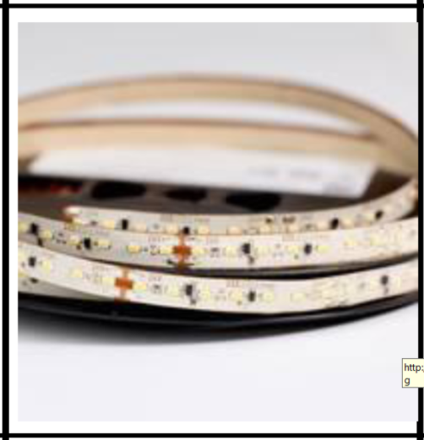 | п.м. | 170 | 14 кал.  дней | Не менее 36 месяцев
15 | Конструкция | Конструкция из ценных пород дерева для размещения встраиваемого оборудования, предназначенного для проведения совещаний | см.Приложение №1 | м² | 61 | 14 кал.  дней | Не менее 24 месяцев
16 | Съемные панели | Съемные панели из композитного материала Samsung Staron SF 020, толщиной 12мм |  | м² | 7 | 14 кал.  дней | Не менее 24 месяцев
17 | Декоративная конструкция | Декоративная конструкция из монолитного искусственного камня Corian Light Ash и акрилового стекла Plexiglas@Satinice Sky | 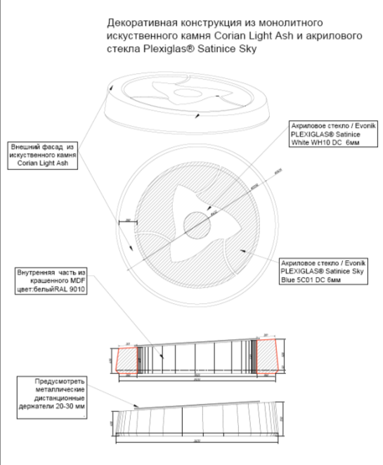 | шт. | 1 | 14 кал.  дней | Не менее 24 месяцев

РАЗДЕЛ 2. СВЕДЕНИЯ О НОВИЗНЕ.
2.1. Весь поставляемый товар должен быть новым, ранее не эксплуатировавшимся, не подвергавшимся восстановительному или другому ремонту, не являться выставочными образцами, свободными от прав третьих лиц.

РАЗДЕЛ 3. ТРЕБОВАНИЯ К МАРКИРОВКЕ.
3.1. Маркировка должна быть расположена на поверхностях, не доступных для обозрения при эксплуатации. Не допускается нанесение маркировки на поверхность деталей и комплектующих, которые могут быть заменены. Каждое изделие должно иметь маркировку в виде клейма несмываемой краской, или прочно приклеенной бумажной этикетки. На маркировке должны быть указаны следующие характеристики:
– наименование изделия по функциональному назначению;
– обозначение или торговое наименование изделия;
– наименование страны-изготовителя;
– наименование фирмы-изготовителя, юридический адрес и товарный знак (при наличии);
– дата выпуска (месяц и год). На изделия, поставляемые в разобранном виде, может проставляться дата сборки или дата продажи;
– обозначение государственного стандарта, требованиям которого соответствует мебель;
– обозначение национального знака соответствия для продукции, прошедшей процедуру обязательного подтверждения соответствия.
Национальный знак соответствия ставят на одном или нескольких из указанных мест:
– маркировка каждого изделия (на ярлыке);
– товаросопроводительная документация;
– инструкция по сборке;
– одна из упаковочных единиц поставляемого материала, поставляемого в разобранном виде.
Для товара, поставляемого в разобранном виде, маркировочный ярлык должен вкладываться в упаковку вместе с инструкцией по сборке, где должно быть дано графическое изображение всех вариантов сборки изделия с их обозначением.
3.2. Маркировка и упаковка товара должны соответствовать требованиям ГОСТа, а также международным стандартам упаковки.
3.3. Маркировка упаковки должна строго соответствовать маркировке изделия.

РАЗДЕЛ 4. ТРЕБОВАНИЯ К УПАКОВКЕ.
4.1. Поставляемый товар должен иметь упаковку товара, способную предотвратить его повреждение, утрату или порчу во время транспортировки и отгрузки.
4.2. Каждая единица товара должна сопровождаться сертификатом на изделие с указанным серийным номером производителя, датой производства товара, гарантийным талоном, а также инструкцией по монтажу и руководством пользователя на русском языке.

РАЗДЕЛ 5. ТРЕБОВАНИЯ ПО ПРАВИЛАМ СДАЧИ И ПРИЕМКИ.
Подраздел 5.1. Порядок сдачи и приемки.
5.1.1. При приемке товара Покупатель путем визуального осмотра должен проверить целостность упаковки. При нарушении упаковки данная пачка вскрывается и проверяется содержимое пачки. Пачки со стеклянными элементами вскрываются и проверяются в обязательном порядке.
5.1.2. Результаты осмотра отражаются в акте приемки материала. Покупатель обязан подписать акты.
5.1.3. Вскрытие и проверка остальных пачек производится при сборке работником Поставщика в присутствии Покупателя. Выявленные при этом недостатки отражаются в Акте приемки сборки. Подпись Покупателя в Акте свидетельствует о том, что недостатков и дефектов нет, кроме указанных, либо они незначительны и не влияют на потребительские свойства товара, поэтому товар принимается как есть.
Подраздел 5.2. Требования по передаче Покупателю технических и иных документов.
5.2.1. При поставке товара Поставщик предоставляет Покупателю следующую документацию:
5.2.1.1. Документы о сертификации товара (Оборудования) (оригиналы, либо надлежащим образом заверенные копии, сертификатов безопасности, сертификаты пожарной безопасности, сертификаты (или декларации) соответствия и т.д.);
5.2.1.2. Технический паспорт на товар (Оборудование) на русском языке и/или инструкцию пользователя (руководство по эксплуатации) товаром (Оборудованием) на русском языке;
5.2.1.3. Оформленные гарантийные талоны или аналогичные документы, с указанием заводских (серийных) номеров товара и гарантийного периода;
5.2.1.4. Товарную накладную в 2-х экз. (один экземпляр для Покупателя и один экземпляр для Поставщика).

РАЗДЕЛ 6. ТРЕБОВАНИЯ К ТРАНСПОРТИРОВАНИЮ.
6.1. При транспортировке товара необходимо использовать автотранспорт с закрытым грузовым отделением. Грузовое отделение должно исключать попадание внутрь влаги, атмосферных осадков, частиц грязи и не иметь острых или твердых выступающих элементов, которые могут повредить упаковку товара.
6.2. При переносе упаковок с товаром запрещается держать её за пластиковую упаковочную ленту, во избежание возможности разрыва ленты, падения и повреждения содержимого упаковки.
6.3. Упакованный товар должен быть уложен в грузовом отделении автомобиля таким образом, чтобы исключалось самопроизвольное перемещение и падение изделий во время перевозки. Для чего необходимо предусмотреть надежное закрепление коробок в грузовом отделении и прокладку мягкими упаковочными материалами (поролон, мягкие маты и т.п.).

РАЗДЕЛ 7. ТРЕБОВАНИЯ К ОБСЛУЖИВАНИЮ.
7.1. Сборка и монтаж осуществляется представителями Покупателя.

РАЗДЕЛ 8. ЭКОЛОГИЧЕСКИЕ ТРЕБОВАНИЯ.
8.1. Товар должен соответствовать требованиям экологических, санитарно-гигиенических, противопожарных и других норм действующих на территории РФ.
8.2. Качество товара и его соответствие санитарным, противопожарным и техническим характеристикам должны подтверждаться паспортами, сертификатами и другими документами установленными техническими регламентами.
8.3. Подтверждение результатов теста на формальдегиды с максимально допустимым содержанием формальдегида (4 мг вещества на 100 гр. сухого продукта) (6,5% влаги) согласно требованиям европейского стандарта EPF-S.
8.4. В случае обнаружения несоответствия качества требованиям безопасности, в том числе экологическим, поставляемого товара, Поставщику необходимо произвести его замену, предварительно согласовав с Покупателем.

РАЗДЕЛ 9. ДОПОЛНИТЕЛЬНЫЕ (ИНЫЕ) ТРЕБОВАНИЯ.
9.1. Оплата за поставленный товар осуществляется Покупателем путём перечисления денежных средств на расчётный счёт Поставщика на основании документов перечисленных в п.9.2. настоящего Договора.
9.2. Основанием для оплаты товара являются оформленные Поставщиком в соответствии с требованиями законодательства и переданные при отгрузке товара Покупателю оформленные в рублях следующие документы:
а) товарная накладная;
б) счёт-фактура (согласно п. 5.1. ст. 169 НК РФ);
в) счет на оплату;
г) акт приема-передачи товара.
9.3. Частичная поставка товара не допускается.

РАЗДЕЛ 10. ТРЕБОВАНИЕ К ФОРМЕ ПРЕДОСТАВЛЯЕМОЙ ИНФОРМАЦИИ.
10.1. При поставке Товара Поставщик представляет Покупателю оригиналы (паспорта) и копии (сертификаты) документов, заверенные печатью организации с подписью «Копия верна» согласно перечню подраздела 5.2.
10.2. Покупатель вправе потребовать от Поставщика предоставление иных документов, требуемых для оформления сдачи-приемки работ в соответствии с Российским законодательством, в том числе указаниями контролирующих органов.

